Художественно – эстетическое развитие:
рисование «Рыбка в аквариуме»

Цель: формировать умение у детей получать изображение с помощью отпечатка.

Оборудование: подготовленный шаблон (аквариум), губка, емкость для разведения краски, краски, кисточка, банка с водой.
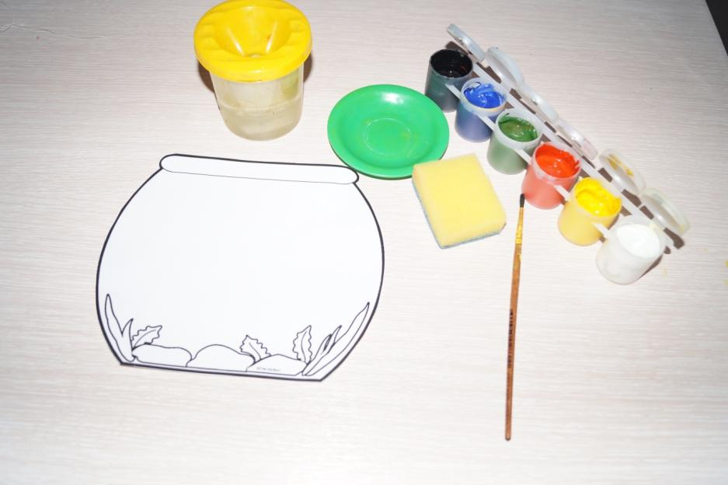

Сначала работают взрослые. Чтобы быстрей затонировать лист, я развела краску жидкую голубого цвета.
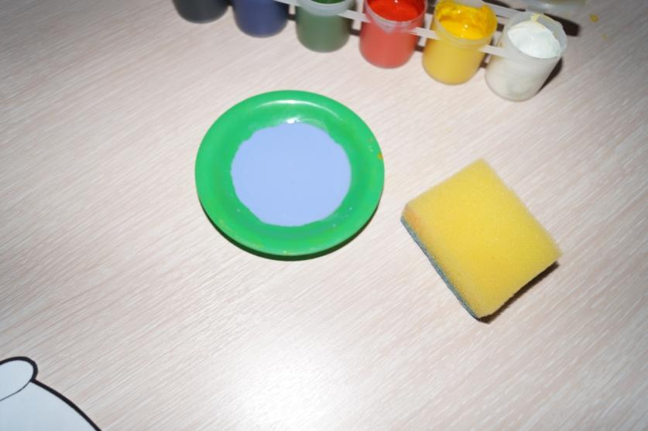
Берем губку и тонируем фон (аквариум). Тут ребенок может помочь.
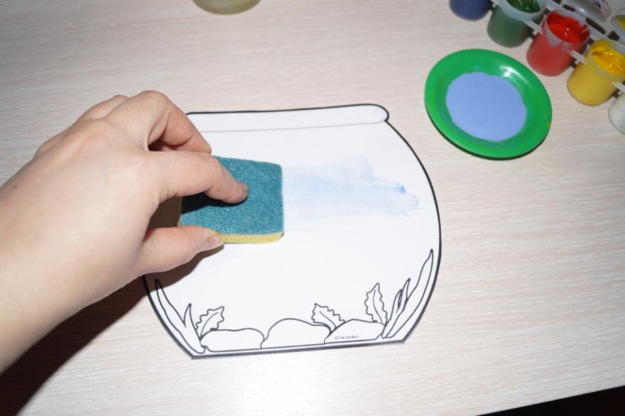
Ждем полного высыхания. Раскрашиваем камушки и водоросли.
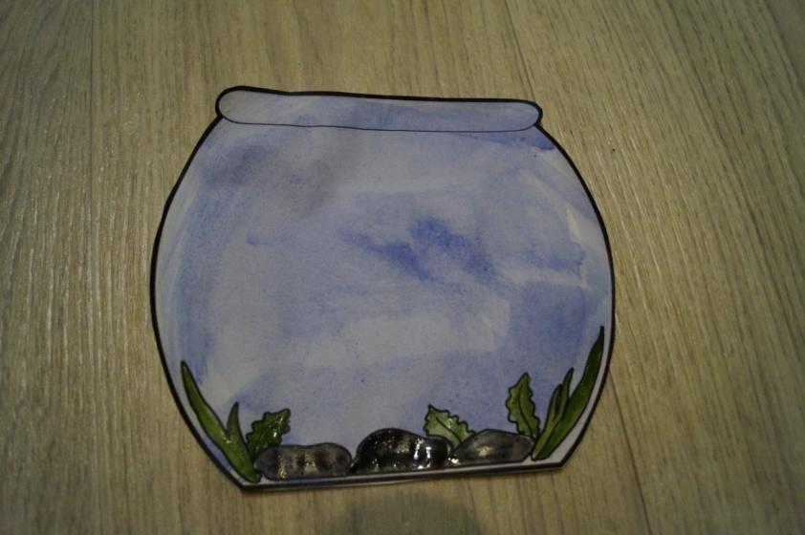
Ждем, когда высохнет.
Теперь работает ребенок. Дайте ребенку выбрать свою «рыбку». Даем в руки кисточку, пусть красит ладошку.
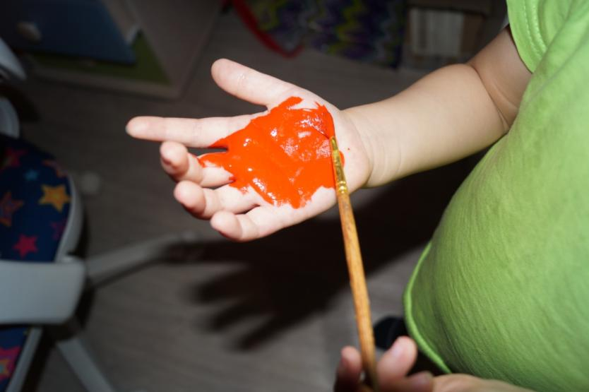
Когда раскрасили ладошку, делаем отпечаток в аквариуме.
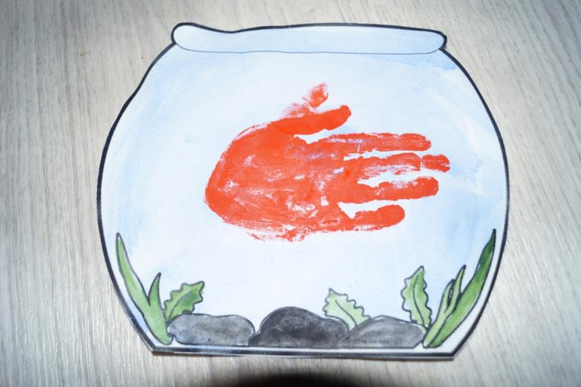
Чтобы оживить рисунок, рисуем глазки.
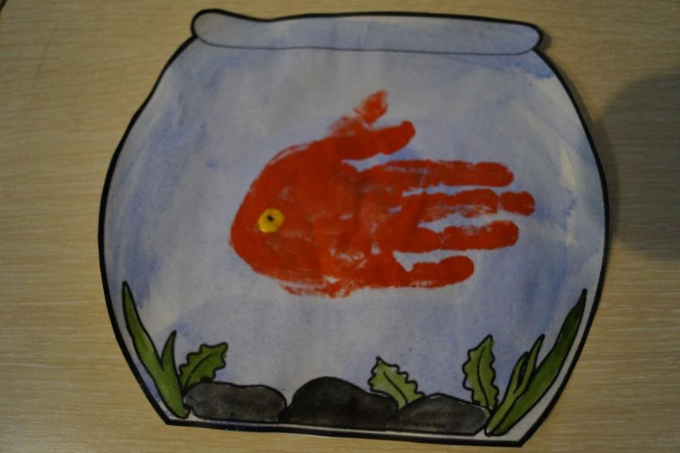

Такой рисунок получился у нас.
Очень хочется посмотреть на ваших рыбок.
Ждем ваших работ!

